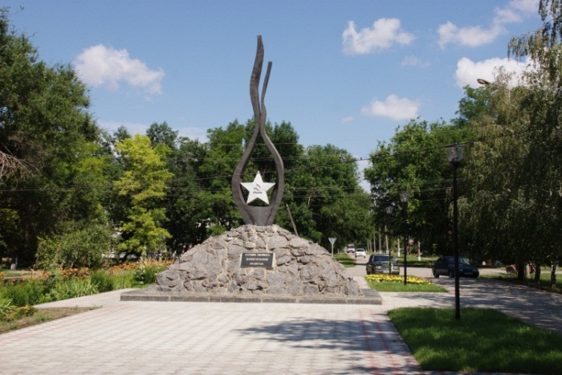

Памятный знак воинам-интернационалистам

в п. Орловский Ростовской области

Афганская война болью отзывается в людских сердцах. Она продолжалась 9 лет 1 месяц 21 день. Через эту войну прошло 550 тысяч советских солдат и офицеров. 72 человека получили звание Героя Советского Союза. Свыше 15 тысяч наших воинов погибли на чужой земле, 6 тысяч скончались впоследствии от ран и болезней, 417 человек попали в плен и пропали без вести. [https://ru.wikipedia.org/wiki/](https://ru.wikipedia.org/wiki/%20)  Пять орловчан не вернулись с той войны: Александр Муравин, Владимир Ющенко, Василий Слюнченко, Игорь Полещук и Евгений Сиденко. В 1988 году был установлен памятный знак воинам-интернационалистам. Памятник выполнен из тёмного гранита, и увенчан пятиконечной звездой в языках пламени. На плите у памятного знака - надпись: « И к Родине сын никогда не придёт из пламени Афганистана». Авторы памятного знака - Черноусов Владимир, Колесников Юрий, Кошелев Игорь, Котов Виктор. Воины-интернационалисты, прошедшие ад недалёкой войны, принимали участие в строительстве памятного знака. В настоящее время площадь перед памятным знаком – не только место встреч героев-«афганцев», но и территория памяти, где проводятся гражданско-патриотические мероприятия для молодёжи и школьников. Как и у других памятников, здесь всегда лежат живые цветы.